浮法玻璃熔炉烟气余热锅炉
锅炉容量：2 ～ 35 蒸吨
设计热效率：60-65%
应用范围：玻璃工业发电、集中供热
适用燃料：玻璃窑烟气
经典案例：洛阳600t/d玻璃窑余热发电锅炉项目
产品介绍：郑锅浮法玻璃熔炉烟气余热锅炉充分回收了玻璃熔炉的高温烟气资源，能够进一步提高余热利用率达到70%以上，通过合理的配置各部分受热面、强化锅炉传热，减少锅炉漏风，有效提高了锅炉的热效率。

性能优势：
》》阻力低：锅炉本体内采用等流速和低流速设计，本体阻力在设计工况时均小于900Pa，有利于与其它设备结合并降低系统电耗。
》》寿命长：采用倒U型布置形式，使用寿命长，运行维护简单，经济安全可靠，完全适用于使用重油或天然气燃料的浮法玻璃熔炉生产线。
》》密封性好：采用轻型护板全焊接炉墙结构，护板与钢架间的连接采用柔性密封结构，保证锅炉运行时护板与钢架结合部位不因受热膨胀而脱焊；管束穿过护板炉墙的部位采用梳形板全焊接密封结构，减少了锅炉漏风。
》》外观整齐：浮法玻璃熔炉烟气余热锅炉在受热面布置时，大量采用小R弯管半径，使得锅炉整体结构更加紧凑，外表整齐美观。

技术参数：
浮法玻璃熔炉烟气余热锅炉:
型号规格 | 额定蒸发量(t/h) | 额定蒸汽压力(MPa) | 额定蒸汽温度(℃) | 给水温度(℃) | 设计燃料 | 出厂方式
Q10/450-1.3-1.25 | 1.3 | 1.25 | 194 | 20 | 浮法玻璃  熔炉烟气  余热 | 组装
QC45/372-4.7-1.35/310 | 4.7 | 1.35 | 310 | 104 | 浮法玻璃  熔炉烟气  余热 | 散装
Q120/530-8.6-0.8 | 8.6 | 0.8 | 175 | 104 | 浮法玻璃  熔炉烟气  余热 | 散装
Q88.5/440-10.3-2.3/410 | 10.3 | 2.3 | 410 | 133 | 浮法玻璃  熔炉烟气  余热 | 散装
Q96/480-13.2-2.3/430 | 13.2 | 2.3 | 430 | 150 | 浮法玻璃  熔炉烟气  余热 | 散装
Q100/510-14-2.6/420 | 14 | 2.6 | 420 | 104 | 浮法玻璃  熔炉烟气  余热 | 散装
Q108/500-15-0.7 | 15 | 0.7 | 170.4 | 20 | 浮法玻璃  熔炉烟气  余热 | 散装
Q110/510-16.4-2.4/430 | 16.4 | 2.4 | 430 | 138.7 | 浮法玻璃  熔炉烟气  余热 | 散装
Q135/510-19.8-2.4/430 | 19.8 | 2.4 | 430 | 138.7 | 浮法玻璃  熔炉烟气  余热 | 散装
Q145/510-21.2-2.6/430 | 21.2 | 2.6 | 430 | 138.7 | 浮法玻璃  熔炉烟气  余热 | 散装
Q170/500-24.7-2.7/430 | 24.7 | 2.7 | 430 | 138.7 | 浮法玻璃  熔炉烟气  余热 | 散装
Q200/510-29.5-2.7/430 | 29.5 | 2.7 | 430 | 138.7 | 浮法玻璃  熔炉烟气  余热 | 散装
注：技术参数如有变动，恕不另行通知。Any change of technical data shall not be advised additionally.
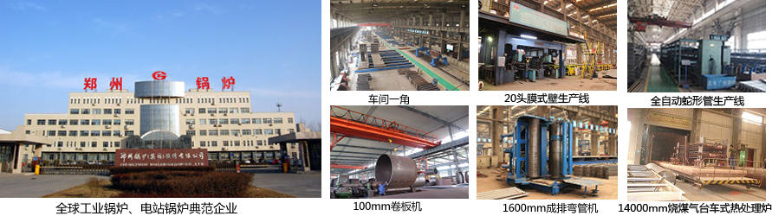
郑锅股份提醒您：为防止您的合法权益受到侵害，请您从正规渠道购买郑锅股份的锅炉设备。


欢迎来到郑州锅炉股份有限公司，您可以通过销售服务热线、在线沟通、留言联系我们，我们的销售经理会尽快
和您联系。
官方网站：http://www.zzboiler.com/
全国销售热线：400-839-1110 0371-86686767官方Q Q：1427690081 电子邮箱：zgguolu@163.com
总部地址： 中国-郑州-国家高新技术产业开发区科学大道88号 电子邮编：450001
扫描关注郑锅官方微信

